第七課 井仔腳鹽田
暖身題
1.本課課文名稱是「井仔腳」鹽田，你覺得井仔腳所代表的意思是什麼？勾選你
的答案並說說你的理由。
- 鹽田像井字狀 □ 位在水井的腳下 □ 腳踏在井字狀的鹽田
2.你曾經看過鹽田嗎？請你用一項常見的物品來形容鹽田。
___________________________________________________________________
___________________________________________________________________
基礎題
一、文章統整
本課是童詩，共有四段，意義段有ㄅ閃亮的光盤、ㄆ迷你金字塔、ㄇ方形調色盤、ㄈ神奇的彩筆，請依據課文內容填入相對應的意義段。
意義段
自然段 | 第一段 | 第二段 | 第三段 | 第四段

二、文章摘要
1.( )/第一段/右上第一分支
在這首詩中提到，方形調色盤裡佈滿了什麼？
答：( )迷人的( ) ( )金光笑顏
2.( )/第二段/右下第二分支
2-1 依據詩的內容，神奇的彩筆是用來形容什麼物品？
答：長長的( )
2-2 鹽工會用鹽耙攪動著什麼？
答：攪動( )
2-3 當鹽工攪動之後，調色盤會產生什麼變化？
答：迷人的( )→( )的( )
3.( )/第三段/左下第三分支
3-1 依據詩的內容，迷你金字塔是用來形容什麼？
答：( )
3-2 作者將迷你金字塔的鹽山想像為什麼？
答：白色( )下在巨大的( ) 白色( )
4.( )/第四段/左上第四分支
作者最後提到，井仔腳鹽田滿是太陽閃亮的光雕，佈滿了哪些地方？
答：鹽田( )→( ) 踩住( )倒影的腳→飛上高遠的( )

心智圖繪製指引：第一層 第二層 第三層 第四層
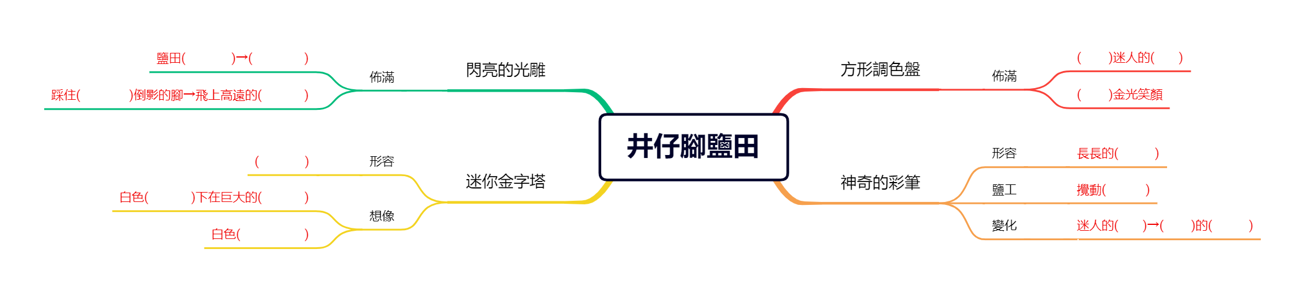

挑戰題
一、跨域延展
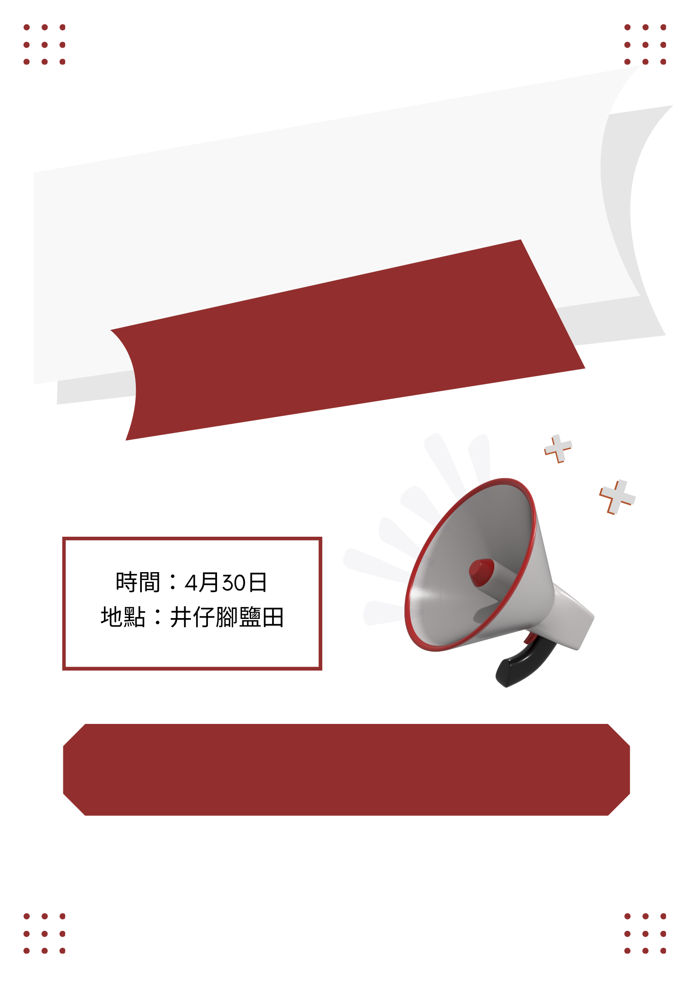
左圖是一張宣傳井仔腳踏鹽田活動的未完成海

報。請你替這張海報制訂一個標題並且在海報

上加上課文中提到的鹽田景色，提升這張海報
的宣傳力。

標題：( )

